

|  |  |
| --- | --- |
| ***Affaire suivie par :*** | Grenoble, le {{ date_today }} |
| Sylvain FIRER-BLAËSS  Chargé de plaidoyer  Paysages de France  Contact :  contact@paysagesdefrance.org  06 32 04 49 19 (de 9 h à 12 h) | {{ pronom_maire }} {{ prenom_maire }} {{ nom_maire }}  Maire de {{ nom_commune }}  Mairie  {{ adresse_mairie }}  {{code_postal }} {{ nom_commune }} |

*Lettre recommandée avec avis de réception*

**Objet** : **Infractions au Code de l’environnement dans la commune de**

**{{ nom_commune }}**

{{pronom_maire}} {{ le_la }} Maire,

L’association Paysages de France a relevé la présence de dispositifs en infraction sur le territoire de votre commune.

Aux termes des dispositions de l’article L. 581-3-1 du Code de l’environnement, vous êtes {{ seul_e_competent_e }} en matière de police de la publicité.

En conséquence, j’ai l’honneur de vous demander, en premier lieu, de dresser sans délai un procès-verbal de constatation des infractions susmentionnées par une personne habilitée mentionnée à l’article L. 581-40.

En deuxième lieu, je vous demande de prendre un arrêté fondé sur les dispositions de l’article L. 581-27 du Code de l’environnement, ordonnant, dans les cinq jours, soit la suppression, soit la mise en conformité des dispositifs en cause, ainsi que, le cas échéant, la remise en état des lieux.

Par ailleurs, dans le cas où les contrevenants n’obtempéreraient pas à l’expiration du délai précité, je vous demande de mettre en œuvre la procédure de recouvrement de l’astreinte journalière prévue à l’article L. 581-30 du même code (montant initial : 200 €, réévalué chaque année) pour chaque dispositif en infraction.

Enfin, en cas d’inertie de la personne intéressée, je vous demande de procéder à l’exécution d’office des travaux de remise en état, aux frais de cette dernière, en vertu de l’article L. 581-31.

Pour mémoire, je vous rappelle que toute carence relative à l’exercice de la police de la publicité est de nature à engager votre responsabilité.

En toute hypothèse, vous voudrez bien me tenir informé, dans le délai de deux mois à réception de la présente, des mesures que vous aurez prises.

Pour vous accompagner, vous pourrez consulter sur notre serveur une aide récapitulant les dispositions à prendre ainsi que des modèles de courriers : http://bit.ly/4lDRpRN . Une version numérique du dossier peut de même vous être adressée sur simple demande à contact@paysagesdefrance.org

Nous restons à votre disposition dans le suivi de cette procédure. Vous pourrez également trouver conseil auprès de la DDT de votre département, auprès du service « publicité ».

Dans l’attente,

Je vous prie d’agréer, {{ pronom_maire }} {{ le_la }} Maire, l’expression de ma considération distinguée.

Jean-Marie Delalande, président

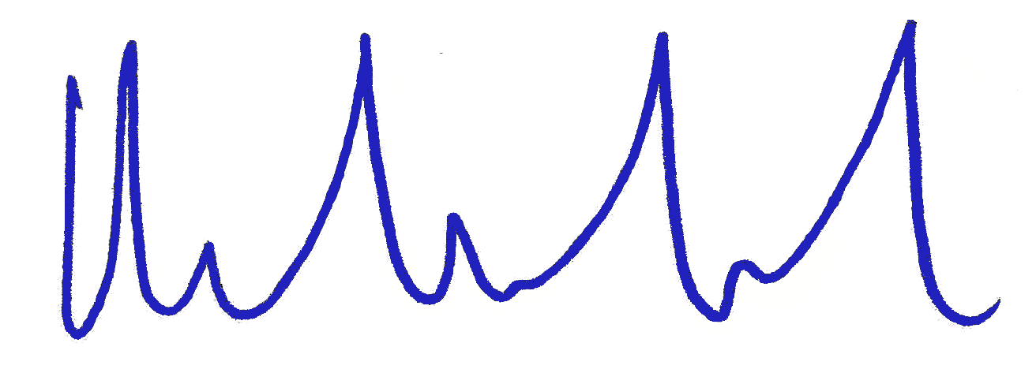

*P.J. : {{ nombre_de_fiches }}* *fiches de relevés d’infractions numérotées {{ code_fiche_01 }} à {{ code_fiche_dernier_numero }}*